弘光科技大學
高中職學生「休閒體驗」研習會
---自行車、攀岩探索體驗
【研習簡介】近年來體驗教育在休閒教育與輔導領域非常盛行，透過戶外探索體驗不僅能達到反思的教育效果，更能體現從做中學的實作精神。自行車活動是目前台灣風行的戶外探索與旅遊活動，騎乘自行車不僅可以健身更能體驗漫遊鄉間的樂趣。室內攀岩活動也是台灣新興的探索運動，室內岩場提供舒適而安全的休閒活動空間，本研習活動以高中職高三學生為對象，以「微運動、深體驗」的概念，設計自行車與攀岩的探索體驗，融合休閒運動與探索體驗的主題為研習體驗內容，歡迎高中職學生踴躍參加。
【主辦單位】弘光科技大學運動休閒系
【協辦單位】弘光科技大學教務處
【時 間】106年6月4一日研習（星期日）
【地 點】 弘光科技大學O棟健身中心一樓
【對 象】全國高中職高三應屆畢業生
【報名人數】自行車組上午、下午場每梯次40人，共80人(以報名優先順序錄取)
攀岩組上午、下午場每梯次30人，共計60人(以報名優先順序錄取)
【費 用】全程免費(提供實作器材、餐點)
【研習課程】
時間 | 主題 |  | 主持人/主講人
 | 自行車體驗組 | 攀岩體驗組
08:00 ~ 08:30 | 上午場報到 |  | 運動休閒系學會
08:30 ~ 09:00 | 校園科系簡介  休閒活動分組 | 校園科系簡介  休閒活動分組 | 王怡菁運休主任  張嚴仁運休副教授  體育署攀登嚮導
09:00 ~ 12：00 | 自行車旅行  弘光大學—港區藝術中心 | 繩結教學  抱石體驗  上攀體驗 | 王怡菁運休主任  張嚴仁運休副教授  體育署攀登嚮導
12：00~13：00 | 午餐、頒發結業證書  (下午場報到) | 午餐、頒發結業證書(下午場報到) | 王怡菁運休主任
13：00~13：30 | 校園科系簡介  休閒活動分組 | 校園科系簡介  休閒活動分組 | 王怡菁運休主任  張嚴仁運休副教授  體育署攀登嚮導
13:30~ 16：30 | 自行車旅行  弘光大學—港區藝術中心 | 繩結教學  抱石體驗  上攀體驗 | 王怡菁運休主任  張嚴仁運休副教授  體育署攀登嚮導
16：30~17：00 | 綜合討論、頒發結業證書 |  | 王怡菁運休主任
【其他說明】1.每人可報名上下午不同場之體驗，亦可只報名一場體驗。2.提供結業證書。
【注意事項】1.裝備及午餐由本校準備。
2.請穿著運動服裝(適合戶外活動的排汗長袖上衣與運動長褲) 。
3.準備一套衣褲以便更換。
4.請自備環保餐具與飲用水1000CC以及請攜帶健保卡。
【報名方式】採線上報名網址:
自行車https://goo.gl/forms/MyaJqMhE0HRcPxjt2
攀岩https://goo.gl/forms/yQJ0bJERaM0a0G133報名時間即日起至106年5月25日止，額滿為止。
【聯 絡 人】弘光科技大學運動休閒系陳嚶燕小姐TEL：04-26318652 ext7011 ; E-mail：iychen@sunrise.hk.edu.tw

弘光科技大學交通路線資訊
【國道一號】
●南下/北上
自中山高速公路→請下178.6KM中港/沙鹿交流道→往沙鹿方向出口→接省道 往沙鹿方向沿台灣大道→台灣大道六段→約10公里即可抵達本校。
【國道三號】
●北上
自第二高速公路→請下182.8KM龍井/台中交流道→往台中方向出口→第一個紅綠燈(約700公尺)左轉→往省道沙鹿方向行駛→至台灣大道六段左轉→約3公里即可抵達本校。
●南下
自第二高速公路→請下176.1KM沙鹿/沙鹿交流道→往沙鹿方向出口→往省道至台灣大道六段左轉→約3公里即可抵達本校。
【中彰快速道路】
中彰快速道路→請下11KM西屯3交流道(西屯交流道)→經西屯路→至玉門路左轉→至台灣大道右轉→台灣大道→約8公里即可抵達本校。
【搭乘公車或火車】
●搭公車(如國光客運、統聯客運)往台中者：
請搭乘經中港交流道(或台中車站)的班次，下交流道後第一站「朝馬」站即下車，至台灣大道改搭巨業(305、306)、統聯304、307)、台中(301、302、303、308)客運或搭雙截巴士(300)，在「弘光科技大學」站下車(車程約20分鐘)。 ※公車路線圖請參閱附件1
●自外縣市搭山線火車或國光客運至台中火車站者：
請到台中火車站附近的巨業客運站、台中客運站、雙截巴士站，搭乘往大甲、清水、梧棲的班車在「弘光科技大學」站下車(車程約50分鐘)。
●搭海線火車者：
請在沙鹿站下車後，至巨業客運沙鹿總站搭往台中的班車(沙鹿火車站－步行中正路－左轉沙田路－右轉中山路)，在「弘光科技大學」站下車(車程約10分鐘)。
【搭乘高鐵】
烏日站下車，搭乘計程車至本校約三十分鐘，亦可搭乘高鐵台中站免費快捷專車至東海大學站，再轉搭客運公車到校。

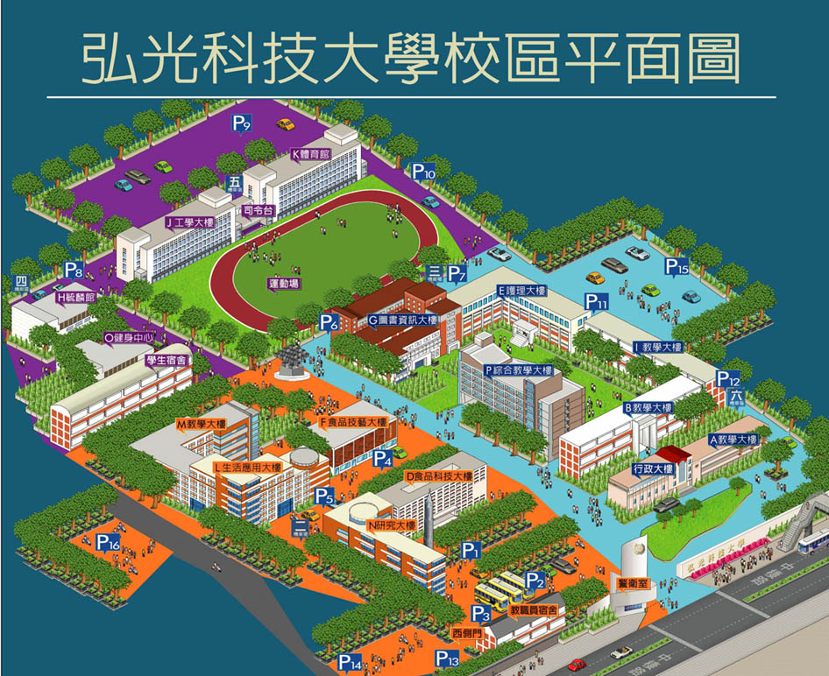

報到地點:O棟健身中心

